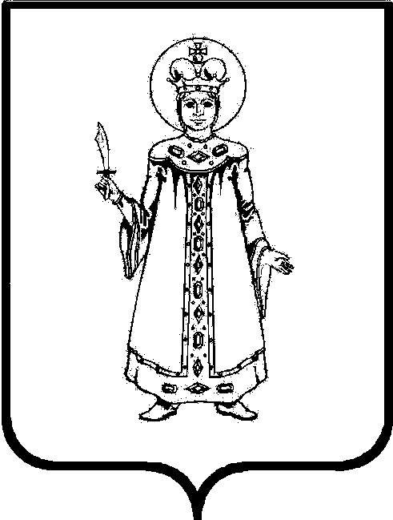

П О С Т А Н О В Л Е Н И Е

АДМИНИСТРАЦИИ

СЛОБОДСКОГО СЕЛЬСКОГО ПОСЕЛЕНИЯ

УГЛИЧСКОГО МУНИЦИПАЛЬНОГО РАЙОНА

от 27.02.2023 № 62а

Об отчете о реализации и оценке эффективности муниципальных программ Слободского сельского поселения за 2022 год

В целях оценки соответствия фактически достигнутых результатов в рамках реализации муниципальных программ Слободского сельского поселения, утвержденных постановлениями Администрации Слободского сельского поселения от 14.11.2016 №176 «Об утверждении муниципальных программ Слободского сельского поселения на 2017 - 2022 годы», от 14.11.2016 №177 «Об утверждении муниципальной программы «Пожарная безопасность и обеспечение безопасности граждан на водных объектах в границах Слободского сельского поселения на 2017 - 2022 годы», от 14.11.2016 №178 «Об утверждении муниципальной программы «Организация благоустройства на территории Слободского сельского поселения на 2017 - 2022 годы», от 14.11.2016 №179 «Об утверждении муниципальной программы «Сохранность автомобильных дорог на территории Слободского сельского поселения на 2017-2022 годы», от 19.11.2019 № 281 «Об утверждении муниципальной программы «Капитальный ремонт муниципального жилищного фонда Администрации Слободского сельского поселения на 2019-2021 годы, от 30.11.2021 № 319 «Поддержка молодых семей Слободского сельского поселения в приобретении (строительстве) жилья» на 2019-2020 годы, от 10.03.2020 № 31 «Об утверждении муниципальной программы «Комплексное развитие территорий Слободского сельского поселения Угличского муниципального района на 2020-2025 годы», от 15.11.2019 № 261 «Об утверждении муниципальной программы «Развитие субъектов малого и среднего предпринимательства на территории Слободского сельского поселения на 2019-2021 годы», от 09.12.2020 № 227 «Об утверждении муниципальной программы «Поддержка потребительского рынка Слободского сельского поселения на 2021-2023 годы», плановым значениям оценки эффективности муниципальных программ, руководствуясь Уставом Слободского сельского поселения

АДМИНИСТРАЦИЯ ПОСЕЛЕНИЯ ПОСТАНОВЛЯЕТ:
- Утвердить прилагаемый Отчет о реализации и оценке эффективности муниципальных программ Слободского сельского поселения за 2022 год.
- Контроль за исполнением настоящего постановления оставляю за собой.
- Опубликовать настоящее постановление в Информационном вестнике Слободского сельского поселения и на официальном сайте Администрации Слободского сельского поселения.
- Настоящее постановление вступает в силу с момента его подписания.

Глава поселения М.А. Аракчеева

Утверждён
постановлением Администрации
Слободского сельского поселения от 27.02.2023 № 62а

Отчет о реализации и оценка эффективности муниципальных программ Слободского сельского поселения за 2022 год

Наименование  муниципальной программы | Плановый (годовой) показатель финансирования мероприятий Программы (тыс. руб.) |  |  |  |  |  | Фактический показатель финансирования мероприятий Программы (тыс. руб.) |  |  |  |  |  | Процент исполнения программы | Оценка эффективности программы | Ответственные за выполнение мероприятий программы
 | всего | РБ | ОБ | ФБ | БП | ВИ | всего | РБ | ОБ | ФБ | БП | ВИ
1 | 2 | 3 | 4 | 5 | 6 | 7 | 8 | 9 | 10 | 11 | 12 | 13 | 14 | 15 | 16
Комплексное развитие территорий Слободского сельского поселения Угличского муниципального района на 2020-2025 год | 1095,12 | 0 | 213,5 | 498,27 | 360,2 | 23,05 | 1095,12 | 0 | 213,5 | 498,27 | 360,2 | 23,05 | 100 | высокая | Администрация Слободского сельского поселения
Капитальный ремонт муниципального жилищного фонда Администрации Слободского сельского поселения на 2019-2021 | 780 | 0 | 0 | 0 | 780 | 0 | 1179,97 | 0 | 0 | 0 | 1179,97 | 0 | 151 | высокая
Поддержка молодых семей Слободского сельского поселения в приобретении (строительстве) жилья 2021-2023 годы» | 0 | 0 | 0 | 0 | 0 | 0 | 0 | 0 | 0 | 0 | 0 | 0 | 0 | -
Развитие субъектов малого и среднего предпринимательства на территории Слободского сельского поселения на 2022-2024 годы | 0 | 0 | 0 | 0 | 0 | 0 | 0 | 0 | 0 | 0 | 0 | 0 | 0 | -
Поддержка потребительского рынка Слободского сельского поселения на 2021-2023 годы | 78,845 | 0 | 74,902 | 0 | 3,943 | 0 | 78,845 | 0 | 74,902 | 0 | 3,943 | 0 | 100 | высокая
Пожарная безопасность и обеспечение безопасности граждан на водных объектах в границах Слободского сельского поселения на 2017 – 2022 годы | 507 | 0 | 0 | 0 | 507 | 0 | 290,01 | 0 | 0 | 0 | 290,01 | 0 | 100 | высокая
Сохранность автомобильных дорог на территории Слободского сельского поселения на 2017-2022 годы | 11545,49 | 2010,31 | 7293,35 | 0 | 2241,83 | 0 | 14374,28 | 2010,31 | 9684,97 | 0 | 2679 | 0 | 125 | высокая | МУ «Комбытсервис» Слободского с.п.
Организация благоустройства на территории Слободского сельского поселения на 2017 – 2022 гг. | 8925 | 0 | 2500 | 0 | 6425 | 0 | 10512,49 | 0 | 3013 | 0 | 7499,49 | 0 | 117 | высокая
Повышение безопасности дорожного движения в Слободском сельском поселении Угличского муниципального района Ярославской области на 2022-2024 годы | 45 | 0 | 0 | 0 | 45 | 0 | 161,77 | 0 | 0 | 0 | 161,77 | 0 | 300 | высокая

